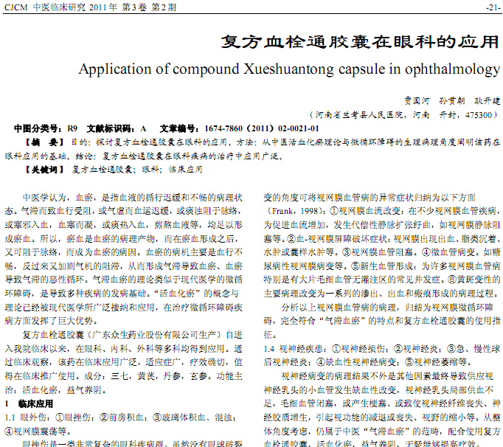
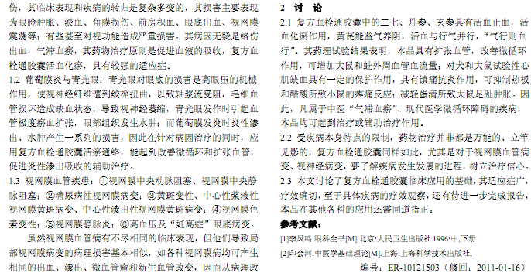
相似文献：
中医药"治未病"在眼科临床诊疗中的应用 |  | 55-55

